免税须知及技术合同认定申请网上操作流程
申请合同免税适用范围：技术开发、技术转让合同。技术交易额是指从合同交易额中扣除购置设备、仪器、零部件、原材料等非技术性费用后的剩余金额，但合理数量标的物的直接成本不计入非技术性费用。武汉市科学技术局技术市场网站上有各种相关的文件可供学习参考（http://www.whtm.org/）。
因我校开展营业税（地税）改征增值税（国税），故合同免税只包含增值税免税。注：申请增值税免税时，须先办理免税手续，然后再办理合同经费到款和开具发票等业务。否则，已开具发票的部分不能办理免税。
一、办理免税【JG项目请至科发院（先进技术与装备处）办理】
（一）申请免税（首次申报）流程
1.材料准备
①《技术合同信息表》（需先在湖北政务服务网上登记录入技术合同信息，具体操作流程详见第二部分“技术合同认定网上申请”）；
②合同原件1份；
③合同技术说明书1份：由项目负责人撰写，签名后加盖所在学院（中心、所）公章；技术转让合同还需提供相关专利证书。
④费用明细清单1份（技术转让合同不需要）：由项目负责人撰写，签名后加盖所在学院（中心、所）公章
注意：只有技术开发或技术转让合同可办理免税，且办理免税的发票类型只能是普票。
2.提交材料
以上材料准备齐全后，寄送至“汉口发展大道164号武汉科技大厦1410A”，收件人：丁璞；电话：65692193。
3.领取《技术合同认定登记及技术性收入核定证明单》（技术交易额核定证明）
接审批结果通知后，科技转化中心项目管理科会在“武汉理工大学合同登记”工作群（QQ群号：201845235；QQ群号：383013384）里发布领取通知，请相关项目人员到思源楼201领取《技术合同认定登记及技术性收入核定证明单》，分别到校办、财务处加盖公章，到财务开具免税发票。
注意，首次申报免税的核定证明单是技术交易额的核定证明，该核定单上无发票号，还不能办理退税，还需将相关材料上传办理到款核定，详见“实现免税流程”。
（二）实现免税（二次申报）流程
1.材料准备
①《技术合同认定登记及技术性收入核定证明单》（第三联）电子版；
②已到款的银行进帐单电子版；
③已到款税务发票电子版。
2.提交材料
以上材料准备齐全后，直接通过QQ群上传到合同登记工作群。
QQ群号： 201845235； QQ群号：383013384
3.领取《技术合同认定登记及技术性收入核定证明单》（到款核定证明，单上有相应发票号）
接审批结果通知后，科技转化中心项目管理科会在“武汉理工大学合同登记”工作群（QQ群号：201845235；QQ群号：383013384）里发布领取通知，请相关项目人员到思源楼201领取《技术合同认定登记及技术性收入核定证明单》，交财务处科研经费管理科办理退税相关手续。
4.一年内多次到款可依次办理实现免税，也可在当年内一次性办理。
二、技术合同认定网上申请【JG项目请至科发院（先进技术与装备处）办理】
①登录湖北政务服务网（http://zwfw.hubei.gov.cn/），请收藏该网址，方便下次点击使用。首次使用请先注册，注册登录后，再次点击收藏的“湖北政务服务网”网址，或者办事栏搜索“技术合同认定登记”，以便快速找到技术合同登记模块。
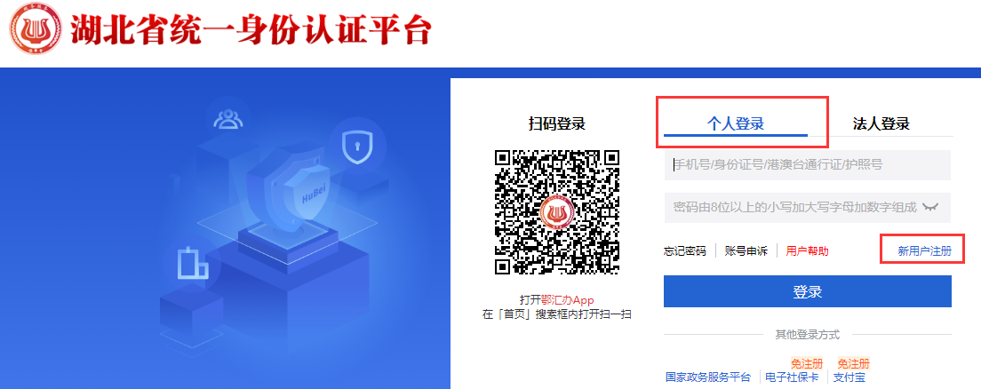
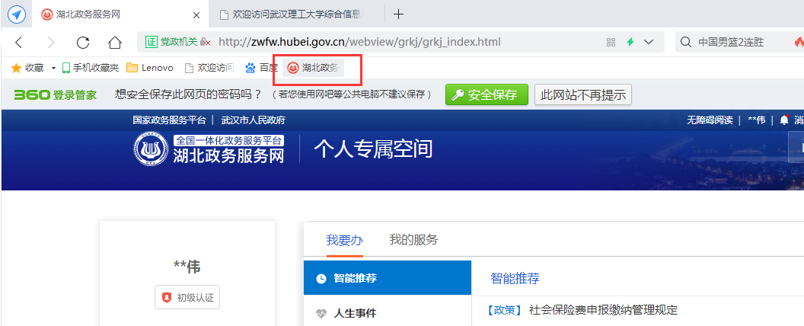

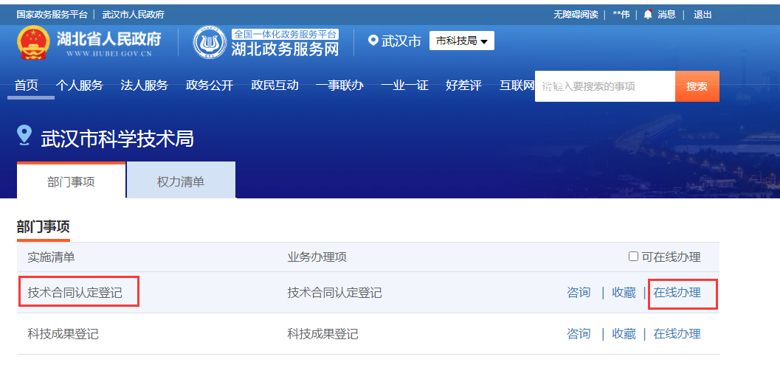
② 首次使用该系统需加入单位，科技转化中心审核通过后，方可个人录入，具体流程：进入技术合同认定登记模块后点击“账户信息”——“加入单位”，致电027-87651485审核账户信息，待审核通过后，点击“合同登记”——“单位合同登记”，录入技术合同信息。
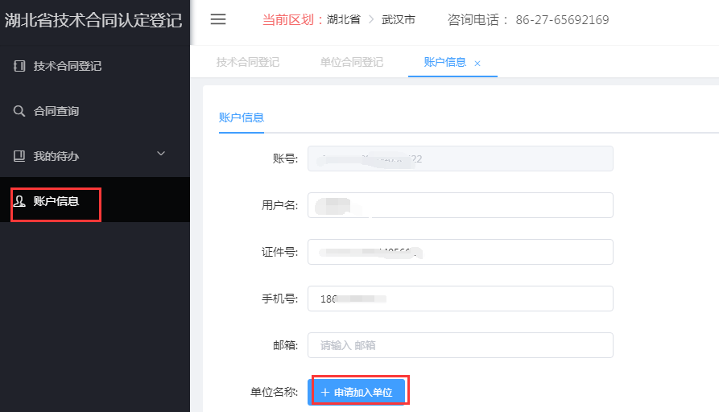
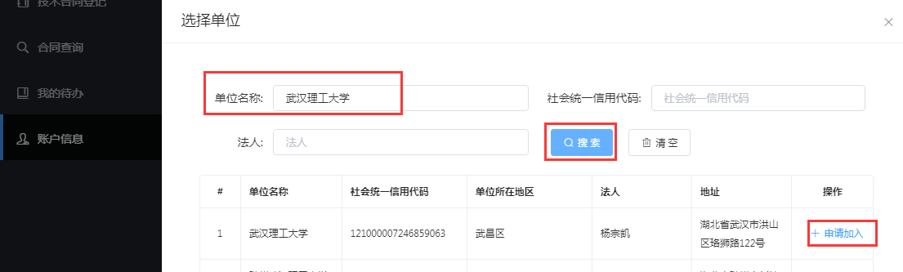
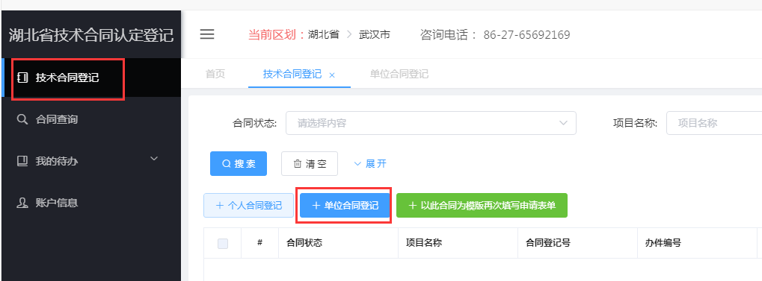
③ 技术合同信息录入时注意：项目计划来源选择“计划外”；审核登记站在搜索栏里输入武汉理工，选择“武汉理工大学技术合同登记站”；卖方信息（武汉理工大学为“卖方”）为系统自带，联系人请填写项目负责人（JG项目请咨询科发院先装处），其余不用修改；买方信息填写委托方信息；成交总金额与技术交易额一般为同一金额，注意金额单位为“元”；

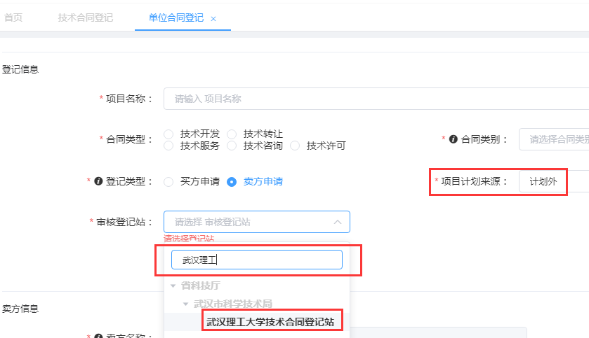
④合同信息登记时请上传合同文本，以便及时审核；未上传技术合同的，提交后请及时将合同原件及相关技术附件报送科技转化中心项目管理科审核。
⑤审核通过后，通过“湖北政务服务网”——“技术合同认定登记”——“合同查询”，下载打印相应的《技术合同登记信息表》。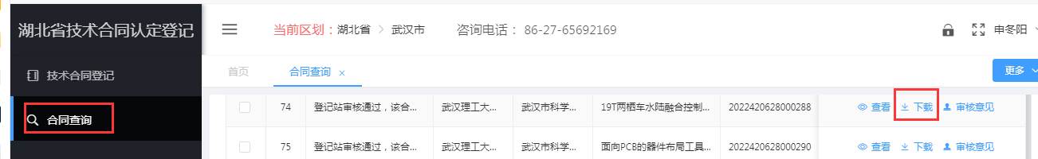
技术合同信息录入注意事项：
1.点击“合同申请”
（1）输入“项目名称”
（2）在“审核登记站”下拉栏中搜索选择“武汉理工大学技术合同登记站”
2.输入“买方信息”
（1） “买方”为委托方，武汉理工大学为“卖方”。
（2）红色“*”为必填内容（凡标有“∨”的在下拉栏中选择与合同相应的信息，下同。）
3.输入“合同信息”
（1）申请免税“合同类别”只能是“技术开发”和“技术转让”。
（2）“知识产权”应根据开发内容选择“技术秘密--未涉及专利”或“计算机软件著作权”、“未涉及知识产权”等，技术转让合同选择“技术秘密”或“专利”，专利转让应填写专利类型和数量。
（3）“关联交易”一般选择“否”。
4.检查所填内容，如无差错即可点击“提交”（如有信息不清可点击“暂存”，后面可在“合同查询”中找到相应合同，修改完善后提交。）

